**สำนักงานคณะกรรมการพัฒนาการเศรษฐกิจและสังคมแห่งชาติ (สศช.) หรือสภาพัฒน์ เปิดเผยรายงานภาวะทางสังคมประจำไตรมาส 2/2556ปี 2555 ระบุมีการว่างงานสูงในระดับอุดมศึกษาร้อยละ 10.8 โดยในระดับอุดมศึกษาที่มีการว่างงานสูงมาก คือ สาขาเกษตรศาสตร์ วนศาสตร์ วิทยาศาสตร์กายภาพ มนุษย์ศาสตร์ และนิติศาสตร์**

     สศช.ได้รายงานว่า ปัญหาเชิงโครงสร้างในกลุ่มแรงงานเยาวชนนั้น กำลังแรงงานกลุ่มเยาวชนมีสัดส่วนลดลง โดยอัตราการมีส่วนร่วมกำลังแรงงานเยาวชนลดลงจากร้อยละ 53.1 ในปี 2544 เป็นร้อยละ 46.8 ในปี 2555 หรือมีประมาณ 4.82 ล้านคนเป็นผลจากอัตราการเกิดที่ลดลงตั้งแต่ปี 2513 เป็นต้นมา

     ประกอบกับโอกาสในการเข้าถึงการศึกษามีมากขึ้น ทำให้การเข้าสู่กำลังแรงงานของกลุ่มเยาวชนมีจำนวนลดลง ขณะที่เยาวชนที่อยู่นอกกำลังแรงงานในกลุ่มทำงานบ้านมีสัดส่วนต่อประชากรเพิ่มขึ้นแต่ยังไม่พร้อมจะเข้ามาเป็นกำลังแรงงานได้ในปัจจุบัน กลุ่มนี้จึงมีโอกาสและสามารถจะเข้ามาเป็นกำลังแรงงานในอนาคตได้

     นอกจากนี้กำลังแรงงานกลุ่มเยาวชนส่วนใหญ่มีการศึกษาในระดับต่ำ โดยแรงงานกลุ่มเยาวชนร้อยละ 67.9 มีการศึกษาระดับมัธยมต้นและต่ำกว่า และร้อยละ 18.8 มีการศึกษาระดับมัธยมปลาย ขณะที่การศึกษาระดับ ปวช. และปวส. ซึ่งตลาดมีความต้องการสูงมีสัดส่วนเพียงร้อยละ 5.7 และ 3.9 ตามลำดับ ที่เหลือร้อยละ 3.7 มีการศึกษาระดับปริญญาตรีและมากกว่า สะท้อนโครงสร้างกำลังแรงงานในอนาคตที่ยังไม่สามารถยกระดับไปสู่การมีทักษะแรงงานที่สูงขึ้นได้

**สศช. ระบุอีกว่าความไม่สอดคล้องระหว่างการศึกษาของแรงงานและความต้องการของตลาด**ทำให้ไม่สามารถดึงศักยภาพของแรงงานมาใช้ได้อย่างเต็มที่และเกิดสูญเสียต้นทุนทางสังคม ดังจะเห็นได้จากการว่างงานทั้งในระดับการศึกษาและสาขาการศึกษา ดังนี้

**- การว่างงานตามระดับการศึกษา ในปี 2555**

มีการว่างงานสูงในระดับอุดมศึกษาร้อยละ 10.8 รองลงมาคือ ปวส. ปวช. มัธยมศึกษาตอนปลาย มัธยมศึกษาตอนต้น และประถมศึกษา เท่ากับร้อยละ 5.7 2.8 2.3 1.9 และ 1.7 ตามลำดับ สะท้อนถึงโครงสร้างการผลิตส่วนใหญ่ยังเป็นการผลิตที่ไม่ซับซ้อน และใช้กำลังแรงงานเป็นหลัก

**- สาขาการศึกษาที่ว่างงานสูง**  
  
**การว่างงานในระดับอุดมศึกษา มีอัตราที่สูงมาก ในสาขาเกษตรศาสตร์ วนศาสตร์**

**ร้อยละ 23.4 ศึกษาศาสตร์ร้อยละ 12.7 มนุษย์ศาสตร์ร้อยละ 16.4 ศิลปกรรมศาสตร์ร้อยละ 13.8 ธุรกิจและการบริหารและพาณิชยศาสตร์ร้อยละ 12.3 นิติศาสตร์ร้อยละ 14.1 และวิทยาศาสตร์กายภาพร้อยละ 20.0** ซึ่งตลาดแรงงานสำหรับผู้จบในสาขาดังกล่าวค่อนข้างอิ่มตัวและมีจำนวนผู้จบการศึกษาที่เกินความต้องการมาโดยตลอด

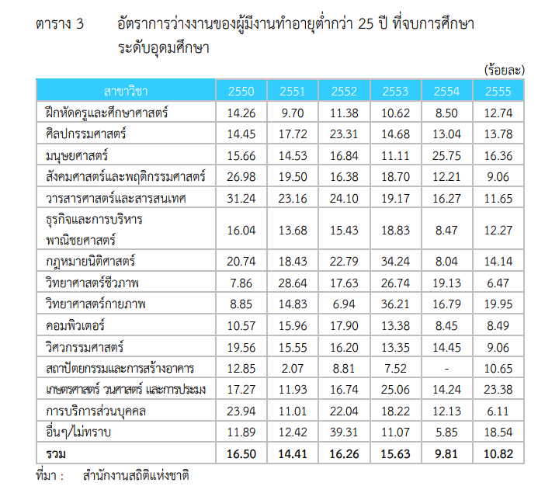

**สำหรับอัตราการว่างงานระดับ ปวช. ค่อนข้างต่ำ ในทุกสาขา เช่นเดียวกันกับอัตราการว่างงานในระดับ ปวส.**ยกเว้นสาขาสถาปัตยกรรมศาสตร์ และเกษตร วนศาสตร์ที่มีอัตราการว่างงานสูงระดับ ปวส.ร้อยละ 16.4 และ 15.7 ตามลำดับ

อ้างอิง: http://social.nesdb.go.th/social/Portals/0/Documents/Social%20situation%20Q2-2556_171.pdf